UNIVERSITE ASSANE SECK DE ZIGUINCHOR
Licence3 Informatique
♦◊♦♦◊♦
Année 2016-2017

♦◊♦♦◊♦♦◊♦◊♦
UFR Sciences et Techniques
♦◊♦♦◊♦
Département d’informatique

Examen de Réseaux Locaux : Session Normale

Durée : 2h00mn
Documents non autorisés
Exercice 1 (7 points)
Découper le réseau 10.128.0.0 /15 en réseaux de 8 adresses IP machine, et pour le dernier sous-réseau parmi ceux obtenus après découpage, donner son masque de sous réseau, sa première et dernière adresse IP machine.

Correction Exercice1
Découpage du réseau 10.128.0.0/15 en réseaux de 8 adresses IP machine : on réserve 4bits sur la partie machine pour avoir au total 16 adresses IP.
Avant découpage

P.R initiale P.M initiale
10.10000000.00000000. 00000000
Après découpage on a
P.R initiale bit sous-réseau P.M
10.10000000.00000000. 00000000 1er sous réseau
10.10000000.00000000. 00010000 2ème sous réseau
10.10000000.00000000. 00100000 3ème sous réseau
- - - - - - - - - - - - - - - - - - - - - - - -
- - - - - - - - - - - - - - - - - - - - - - - -
- - - - - - - - - - - - - - - - - - - - - - - -
10.10000001.11111111. 11100000 Avant dernier sous réseau
10.10000001.11111111. 11110000 Dernier sous réseau = 10.129.255.240/28 (2points)
Le masque du dernier sous-réseau :
11111111.11111111.11111111.11110000 soit 255.255.255.240 est le masque du dernier sous réseau obtenu (1point)
Sa première adresse IP machine
10.10000001.11111111. 11110001 soit 10.129.255.241/28 (2points)
Sa dernière adresse IP machine
10.10000001.11111111. 11111110 soit 10.129.255.254/28 (2points)
Exercice 2 (8points)
Soit le schéma suivant :
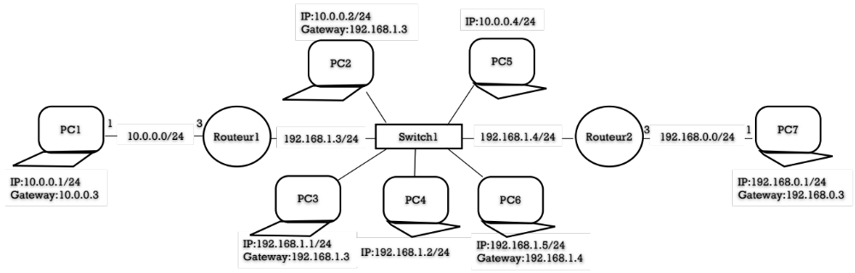

Exercice 2 Corrigé (8points)
- Donnons les tables de routage du Routeur1 et du Routeur2.
Table pour le Routeur1 (1point)
Réseaux | Masque | Passerelle
192.168.0.0 | 255.255.255.0 | 192.168.1.4

Table pour le Routeur2 (1point)
Réseaux | Masque | Passerelle
10.0.0.0 | 255.255.255.0 | 192.168.1.3

- Si On suppose qu’aucune table de routage n’existe dans les 2 routeurs.
- Quels sont les PC avec lesquels PC1 peut communiquer?
PC1 peut communiquer avec PC3, (0,5 point)
- Quels sont les PC avec lesquels PC2 peut communiquer?
PC2 peut communiquer avec PC5 (0,5 point)
- Quels sont les PC avec lesquels PC3 peut communiquer?
PC3 peut communiquer avec: PC1, PC4, PC6 (0,5 point)
- Quels sont les PC avec lesquels PC7 peut communiquer?
PC7 peut communiquer avec: PC6 (0,5 point)
- On suppose que les tables de routage du Routeur1 et du Routeur2 sont configurées. Répondre au meme questions que 2)
Quels sont les PC avec lesquels PC1 peut communiquer?
PC1 peut communiquer avec: PC3, PC6, PC7 (0,5 point)
Quels sont les PC avec lesquels PC2 peut communiquer?
PC2 peut communiquer avec: PC5 (0,5 point)
Quels sont les PC avec lesquels PC3 peut communiquer?
PC3 peut communiquer avec: PC1, PC4, PC6, PC7 (0,5 point)
Quels sont les PC avec lesquels PC7 peut communiquer?
PC7 peut communiquer avec: PC6, PC3, PC1 (0,5 point)
- Si on suppose que seule la table de routage du Routeur1 est configurée.: Répondre par Oui ou Non aux questions suivantes.
- PC7 peut-il recevoir un message émis par PC1? OUI (0,5 point)
- PC1 peut-il recevoir un message émis par PC7? NON (0,25 point)
- PC7 peut-il recevoir un message émis par PC3? OUI (0,5 point)
- PC1 peut-il recevoir un message émis par PC6? NON (0,25 point)
- PC6 peut-il recevoir un message émis par PC1? OUI (0,5 point)

Exercice 3 Corrigé (5points)
Soit le réseau sans fil représenté par le schéma suivant :

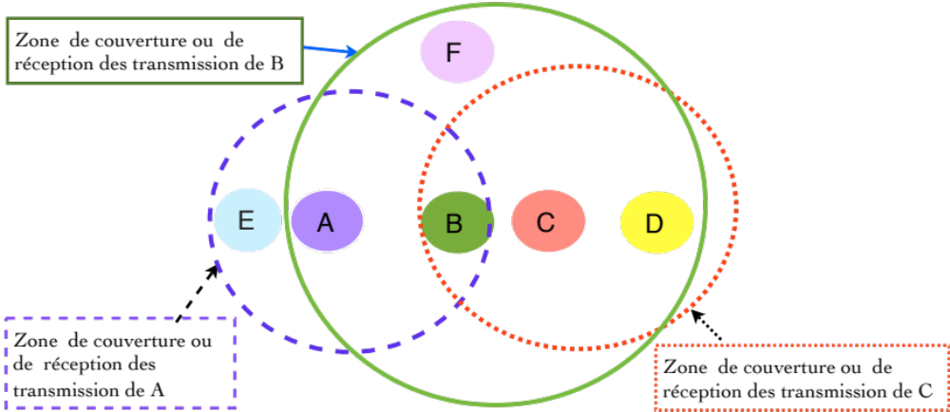

- Si A envoie à E et B envoie à F en même temps. F et E reçoivent t-ils correctement leur message? OUI F et E reçoivent correctement leur message car la collision se produit au niveau de A (1 point)
- Si C envoie à F et A envoie à B en même temps. B et F reçoivent t-ils correctement leur message?
NON, B et F ne reçoivent pas correctement leur message, il y’a collusion au niveau de B, et C ne peut pas atteindre F. (1 point)
- Si B envoie à A et C envoie à D en même temps. A et D reçoivent t-ils correctement leur message?
OUI A recoit correctement car il n’est pas dans la zone d’interférence de B et C. (0,5 point)
NON, D ne reçoit pas correctement car il est dans la zone d’interférence de B et C. (0,5 point)
- A travers ce shéma, expliquer en 3 lignes maximum le problème de la station cachée.
Exemple: A envoie à E, B l’entend et conclu qu’il ne peut pas envoyer à C ( ou D ou F) alors que s’il envoie y’aurait pas de collision ni au niveau de E, ni au niveau de C. (1 point)
- Citer, et juste citer sans explication un mécanisme d’accès proposé et permettant de résoudre ce problème dit de la station cachée.
Le mécanisme proposer est le CSMA/CA avec réservation. (1 point)

